

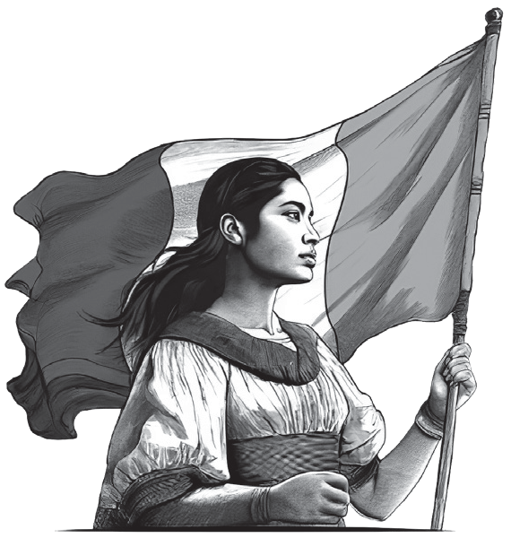

Mecanismo para la posibilidad de renovar los nombramientos a cargos con función directiva o de supervisión en educación media superior

Lineamientos para la conformación

y funcionamiento de los Comités revisores del portafolio de evidencias de la función directiva o de supervisión en Educación Media Superior

Propósito

Orientar a las autoridades de educación media superior y organismos descentralizados, respecto a la integración del Comité revisor, así como la actividad que deberán realizar durante la implementación del mecanismo para la posibilidad de renovación de los nombramientos a cargos con función directiva o de supervisión en educación media superior.

Para garantizar que la valoración del portafolio de evidencias se desarrolle adecuadamente, las autoridades de educación media superior y los organismos descentralizados difundirán los presentes *Lineamientos para la conformación y funcionamiento de los Comités revisores del portafolio de evidencias de la función directiva o de supervisión en Educación Media Superior.*

# Mecanismo para la posibilidad de renovación de los nombramientos a cargos con función directiva o de supervisión

La posibilidad de renovación de los nombramientos a cargos con función directiva o de supervisión es una atribución de cada autoridad de educación media superior (AEMS) y organismo descentralizado (ODE), que tiene la finalidad de reconocer la experiencia, vinculación y compromiso del personal directivo o de supervisión con la comunidad escolar en la que ejerce su función.

De conformidad con lo establecido en el Acuerdo que contiene los criterios orientadores sobre el mecanismo para la posibilidad de renovación de los nombramientos a cargos con función directiva o de supervisión en educación media superior, el mecanismo considera la presentación de un portafolio de evidencias que permita valorar la práctica educativa en el plantel, zona o región respectiva en la que se haya desarrollado la función directiva o de supervisión, así como el cumplimiento de los objetivos y metas, según corresponda.

# Comité revisor

Un Comité revisor es el cuerpo colegiado constituido por tres funcionarios que formen parte de la estructura del subsistema, quiénes tendrán a su cargo la valoración de las evidencias del portafolio que presenten las maestras y los maestros en funciones directivas o de supervisión interesados en la posibilidad de renovar su nombramiento por un periodo más.

Para llevar a cabo la revisión de los portafolios de evidencias del personal en funciones directivas o de supervisión y la valoración que de ello se derive, el Comité revisor podrá considerar los siguientes documentos:

* 1. *Acuerdo que contiene los criterios orientadores sobre el mecanismo para la posibilidad de renovación de los nombramientos a cargos con función directiva o de supervisión en educación media superior.*
  2. *Marco para la excelencia en la enseñanza y la gestión escolar en la Educación Media Superior. Perfiles profesionales, criterios e indicadores para docentes, técnicos docentes y personal con funciones de dirección y de supervisión ciclo escolar 2024-2025.*
  3. *Lineamientos para la conformación y funcionamiento de los Comités revisores del portafolio de evidencias de la función directiva o de supervisión en Educación Media Superior.*

La selección de los integrantes de los Comités revisores, así como su organización y funcionamiento será responsabilidad de las AEMS y los ODES.

# Perfil de las personas que conforman el Comité revisor

El perfil profesional de los integrantes del Comité revisor otorga a la aplicación de este mecanismo una perspectiva de valoración que se sustenta tanto en el conocimiento y experiencia del ejercicio de las funciones directivas o de supervisión, así como en la consideración de las características, organización y funcionamiento del subsistema en el que ésta se lleva a cabo.

Para ello, el Comité revisor debe integrarse con personal de trayectoria profesional que le permita identificar los aspectos que den cuenta del cumplimiento de los objetivos y metas de cada figura directiva o de supervisión en concordancia con lo establecido en los dominios de los perfiles profesionales que se describen en el *Marco para la excelencia en la enseñanza y la gestión escolar en la Educación Media Superior. Perfiles profesionales, criterios e indicadores para docentes, técnicos docentes y personal con funciones de dirección y de supervisión ciclo escolar 2024-2025.*

Es indispensable que los revisores conozcan los perfiles profesionales, criterios e indicadores para personal con funciones de dirección y de supervisión en educación media superior, las características del subsistema, la operación de los planteles, los elementos que conforman el plan de mejora o el proyecto de trabajo, así como toda aquella documentación que se considere necesaria para darles seguimiento.

De manera preferente, las AEMS y los ODES podrán considerar el cumplimiento de los siguientes requisitos para la selección de los integrantes del Comité revisor:

1. Contar con título de posgrado (especialidad, maestría o doctorado);
2. Ocupar un cargo directivo dentro de la estructura del subsistema, o
3. Contar con experiencia docente, directiva o de supervisión en el subsistema, entre otros.

Las AEMS y ODES deben verificar que los integrantes del Comité revisor no se encuentren participando en el mecanismo para la posibilidad de renovar los nombramientos a cargos con función directiva o de supervisión en educación media superior.

Asimismo, es necesario que los integrantes del Comité revisor no se encuentren en alguna de las siguientes circunstancias durante el periodo de aplicación del mecanismo para la posibilidad de renovar los nombramientos a cargos con función directiva o de supervisión en educación media superior:

* 1. Conflicto de interés1 con el mecanismo para la posibilidad de renovar los nombramientos a cargos con función directiva o de supervisión en educación media superior;
  2. Prestar sus servicios en el mismo plantel que los participantes a quienes revisará sus portafolios de evidencias;

1 De conformidad con lo definido en el artículo Tercero, Fracc. VI de la Ley General de Responsabilidades Administrativas.

* 1. En ejercicio de algún puesto de elección popular;
  2. Servir como ministro de culto o asociado religioso, o
  3. En el ejercicio de alguna función o cargo sindical.

# Portafolio de evidencias

El portafolio de evidencias se conforma con un conjunto de documentos a través de los cuales se valorará la práctica educativa en el plantel, zona o región respectiva en la que se haya desarrollado la función directiva o de supervisión, así como el cumplimiento de los objetivos y metas, según corresponda. Cada autoridad de educación media superior y organismo descentralizado determinará los elementos y características para su conformación y presentación.

Algunos ejemplos de documentos que pueden considerarse para la conformación del portafolio de evidencias son los siguientes:

* 1. Plan de mejora por ciclo escolar /Proyecto de trabajo por ciclo escolar;
  2. Proyectos de vinculación con los sectores económicos, sociales, culturales, o
  3. Informes o reportes sobre:
     1. Gestión de recursos para capacitación de maestras y maestros;
     2. Tutoría y orientación a las y los estudiantes;
     3. Reuniones de academia;
     4. Capacitación a las maestras y los maestros;
     5. Seguimiento a la práctica educativa en el aula;
     6. Aplicación de protocolos de seguridad, atención y prevención de la violencia en el plantel, o
     7. Estrategia de evaluación y seguimiento al Plan de mejora/Proyecto de trabajo, proyectos, ges- tiones y programas.

Para cada dominio, la maestra o el maestro interesado en la posibilidad de renovar su nombramiento en el cargo con funciones directivas o de supervisión, deberá presentar las evidencias que den cuenta del trabajo realizado durante el periodo en el que ha desempeñado la función y en las que se pueda identificar el grado de cumplimiento de los objetivos y metas planteados, de acuerdo con los elementos y características establecidos por su autoridad de educación media superior u organismo descentralizado para la conformación del portafolio de evidencias y demás requisitos y criterios que se indiquen.

# Revisión del portafolio de evidencias

La valoración que los revisores realicen del portafolio respecto a los dominios será en el contexto del trabajo colegiado, producto de un análisis y apreciación de los aspectos contenidos en cada evidencia.

En el desarrollo de la revisión se sugiere que los integrantes del Comité, entre otras, lleven a cabo las siguientes acciones:

* 1. Acreditar la identidad de la maestra o el maestro participante a través de: credencial para votar, pasaporte vigente o cédula profesional;
  2. Brindar a la maestra o el maestro participante una breve explicación, por la vía que la autoridad de educación media superior o el organismo descentralizado determine, respecto a la valoración del portafolio de evidencias;
  3. Generar evidencia de la revisión y valoración del portafolio de evidencias correspondiente a cada maestra o maestro participante a través de los medios que disponga cada autoridad de educación media superior y organismos descentralizado, y
  4. Proporcionar a la maestra o el maestro participante el comprobante de la revisión y valoración realizada.

Los Comités de revisión de funciones en cargos directivos o de supervisión analizarán los portafolios de evidencias, y emitirán su valoración a más tardar en 45 días naturales contados a partir de que la maestra o el maestro con funciones directivas o de supervisión haya presentado su portafolio de evidencias, conforme a lo establecido en el Acuerdo, la cual será notificada a la maestra o el maestro por la autoridad de educación media superior o el organismo descentralizado.